ФЕДЕРАЛЬНОЕ ГОСУДАРСТВЕННОЕ БЮДЖЕТНОЕ ОБРАЗОВАТЕЛЬНОЕ

УЧРЕЖДЕНИЕ ВЫСШЕГО ПРОФЕССИОНАЛЬНОГО ОБРАЗОВАНИЯ

«МОСКОВСКИЙ АВИАЦИОННЫЙ ИНСТИТУТ

(национальный исследовательский университет)» (МАИ)

Направление подготовки: 27.03.05 «Инноватика»

**Лабораторная работа №3**

по дисциплине «ПМиАОЗД»

Выполнил:

Студенты гр. М3О-236Б-22

Жирков Е.Н.

Ильина В.Н.

Преподаватель:

Александрова С.С.

Москва 2023

Оглавление

Цель работы 3

Быстрый анализ данных 3

Жертвы 4

Преступления, пол и возраст 5

Происхождение 6

Место происшествия 6

# Цель работы

Решение практических задач при помощи библиотеки pandas

# Быстрый анализ данных

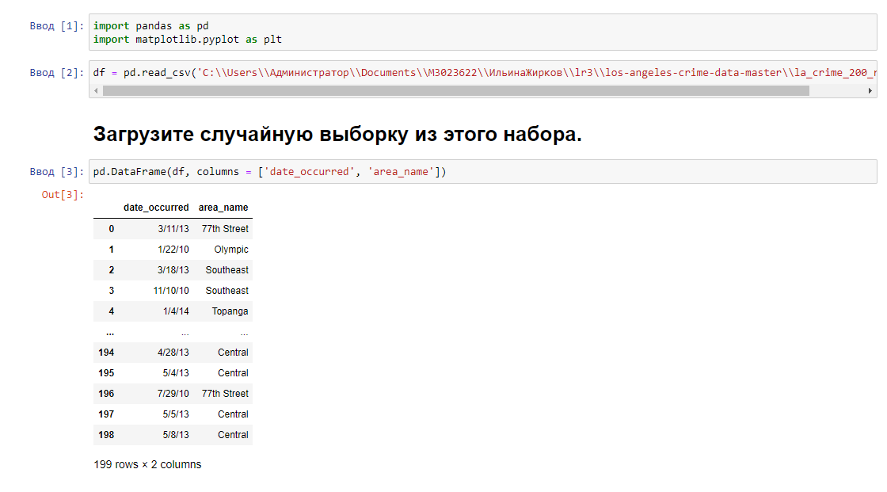

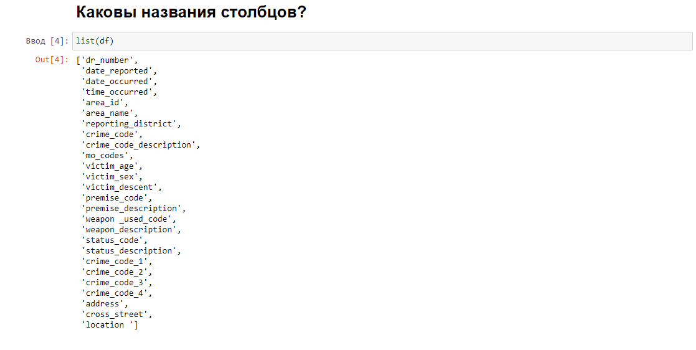

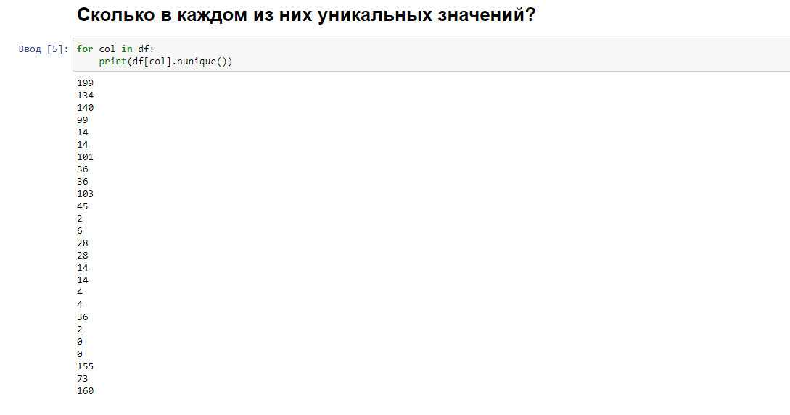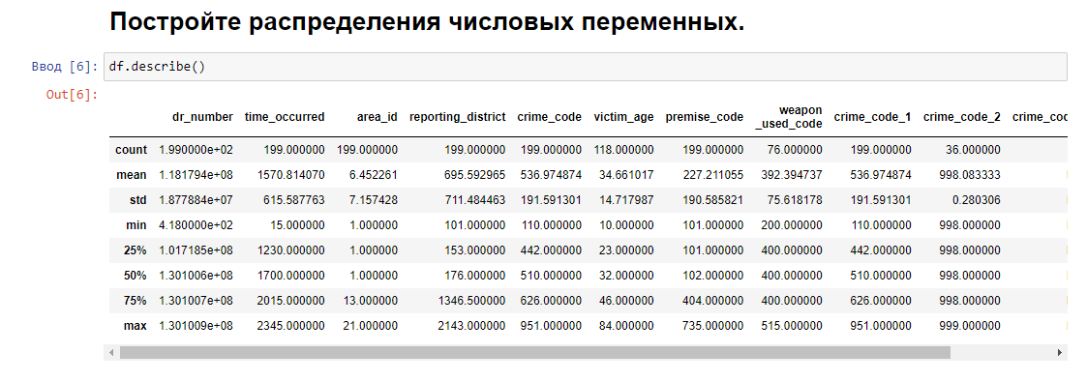

# Жертвы

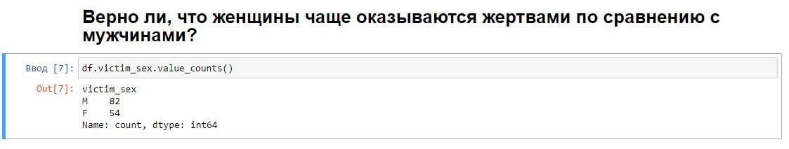

# Преступления, пол и возраст

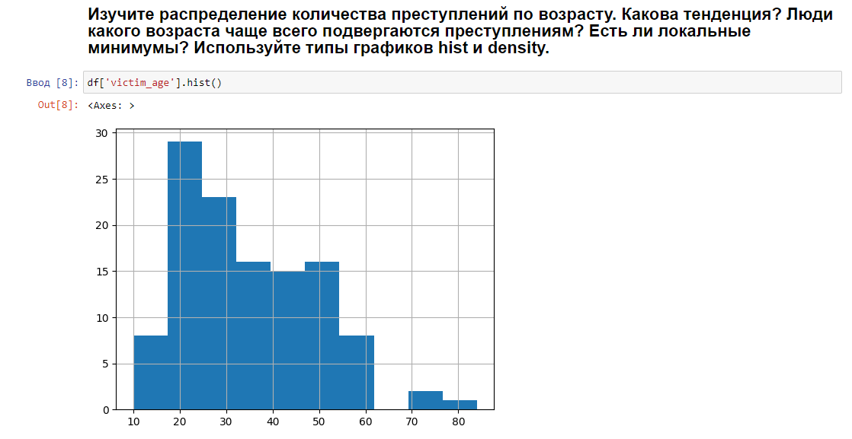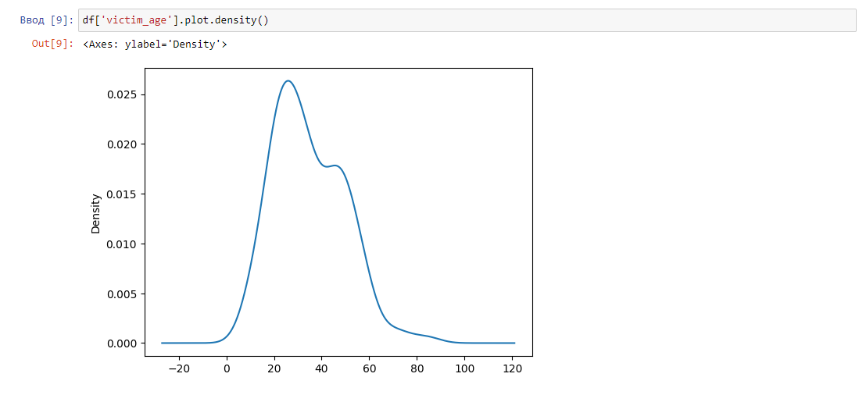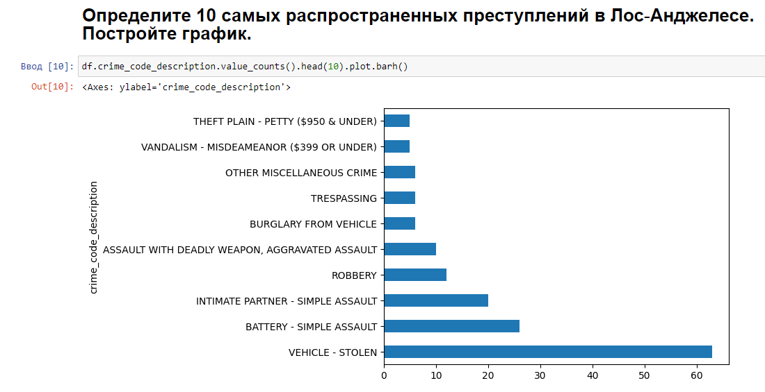

# Происхождение

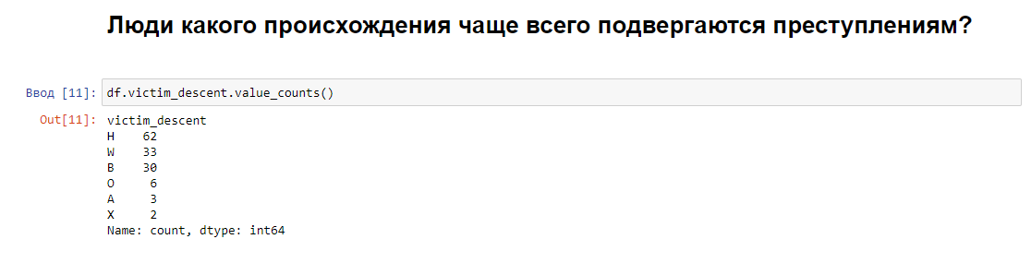

# Место происшествия

